Lehké techniky - těžké umění
Práce na papíru členů Umělecké besedy.
13. února 2026 - 17. května 2026
Muzeum Kroměřížska - Velké náměstí 38/21, Kroměříž
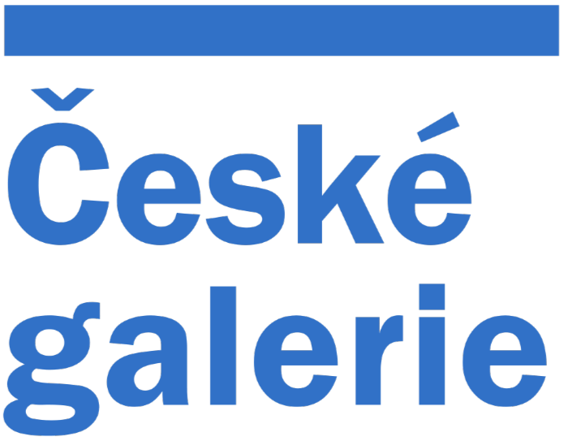
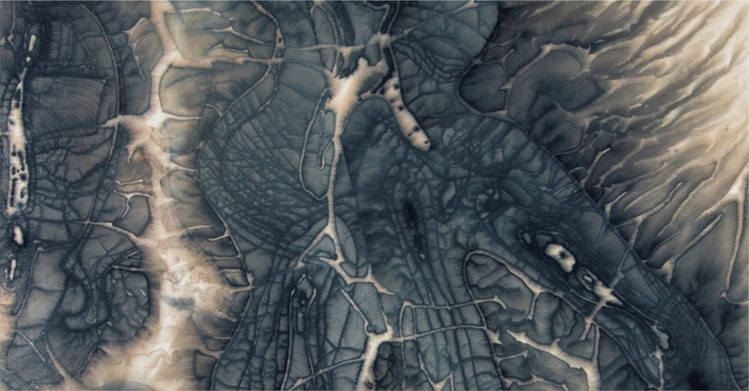

Sídlo: Dolákova 536/24, Praha 8 - Kancelář: Letohradská 939/7b, Praha 7, Tel. +420 777 800 383 info@ceskegalerie.cz

